Volgorde kinderrozenkrans – voorbeeld 1ste Blijde Geheim
Zie kinderrozenkransboekje Kinderen van God bidden met Maria, pagina 8
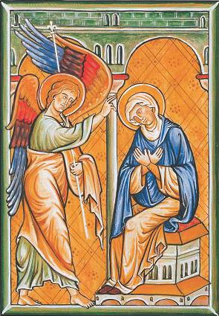

Na welkom en introductie, begin de rozenkrans met de gebeden op pag. 4-5 (pastoor)
Aankondiging 1ste Blijde Geheim (pastoor)
De engel Gabriël brengt de blijde boodschap aan Maria
Zingen van vers op pag. 8, op Fatimamelodie, pag. 7 (kind steekt 1ste kaars aan)
tekst uit kinderrozenkransboekje
Introverhaaltje (moeder)
Zo'n 2000 jaar geleden was Maria in haar huisje aan het werken. Plotseling was er heel veel licht. Er komt een engel binnen. Weet je wat een engel is? Engelen zijn helpers van God. Er zijn bijvoorbeeld beschermengelen. Iedereen heeft een beschermengel, ook jij. Soms vraagt God een engel om iets belangrijks te gaan vertellen. Dat noem je een boodschap van God. De engel Gabriël komt bij Maria met goed nieuws van God. Luister maar naar wat de engel zei.
Uit de Bijbel, tekst op pag. 8 (pastoor)
“Wees gegroet, Maria”, zegt de engel. “God heeft jou gekozen om de moeder van zijn Zoon te worden. Noem het kind Jezus (= God redt).” “Laat gebeuren wat God wil”, antwoordt Maria.
Kindergebed (kind)
uit kinderrozenkransboekje pag. 8
Bidden voor zieke kinderen (pastoor, allen)
voornamen zieke kinderen, zie website pagina Bid voor een Kind (pastoor)
1x Onze Vader
3x Weesgegroet – kind zet 3 rozen in de vaas bij Maria
Eer aan de Vader (samen buigen)
Volgende 4 Geheimen op dezelfde manier.
Afsluiten kinderrozenkrans met het slotgebed (pag. 48 boekje).

